Бюджет для граждан
Исполнение бюджета Титовского сельского поселения Миллеровского района за 2017 год

Основные параметры бюджета Титовского сельского поселения Миллеровского района за 2017 год
тыс. рублей
Расходы
7038,3
Доходы
6915,5

Дефицит (профицит)
122,8

Исполнение доходов бюджета Титовского сельского поселения Миллеровского района за 2017 год (тыс. руб.)
+
+
=

Налоговые доходы
1460,2

Неналоговые доходы
227,9

Безвозмездные поступления
5227,4

Доходы бюджета
6915,5

Налог на доходы физических лиц 264,2
Налоги на совокупный доход 6,4
Налоги на имущество 1158,5
Государственная пошлина 31,1
Доходы от использования имущества 209,3
Платежи при пользовании природными ресурсами
Доходы от оказания платных услуг (работ) и компенсации затрат государства
Штрафы, санкции, возмещение ущерба 18,6

Дотации бюджетам бюджетной системы РФ 4621,4
Субсидии
Субвенции 69,5
Иные межбюджетные трансферты 536,5
Возврат остатков
Доходы от возврата остатков 15,8
Доходы от продажи материальных и нематериальных активов 23040,5

Увеличение собираемости налогов

Обеспечена работа координационного совета по вопросам собираемости налогов и других обязательных платежей (Распоряжение Администрации Титовского сельского поселения от 01.07.2014 года №175).

В 2017 году проведено 8 заседаний координационного совета

В результате реализации полного комплекса мер в бюджет Титовского сельского поселения Миллеровского района поступило 13,7 тыс. рублей

Динамика собственных доходов бюджета Титовского сельского поселения Миллеровского района
102,2%
102,5%
102,2%

110,2%

106,1%
186,4%

тыс. рублей

Динамика доходов бюджета Титовского сельского поселения Миллеровского района в 2013-2017 гг.
тыс. рублей

Объем налоговых и неналоговых доходов бюджета Титовского сельского пеоселения Миллеровского района в 2017 году составил 1688,1 тыс. рублей
тыс. рублей

Налоги на совокупный доход
бюджета Титовского сельского поселения Миллеровского района

2017 год
2016 год
Единый сельскохозяйственный налог

Темп роста
39,1%
Единый сельскохозяйственный налог

6,4 тыс. рублей
4,6 тыс. рублей

Государственная пошлина бюджета Титовского сельского поселения Миллеровского района

тыс. рублей
Показатели поступления доходов от использования имущества, находящегося в государственной и муниципальной собственности
в бюджет титовского сельского поселения Миллеровского района

тыс. рублей

Штрафы, санкции, возмещение ущерба
бюджета Титовского сельского поселения Миллеровского района

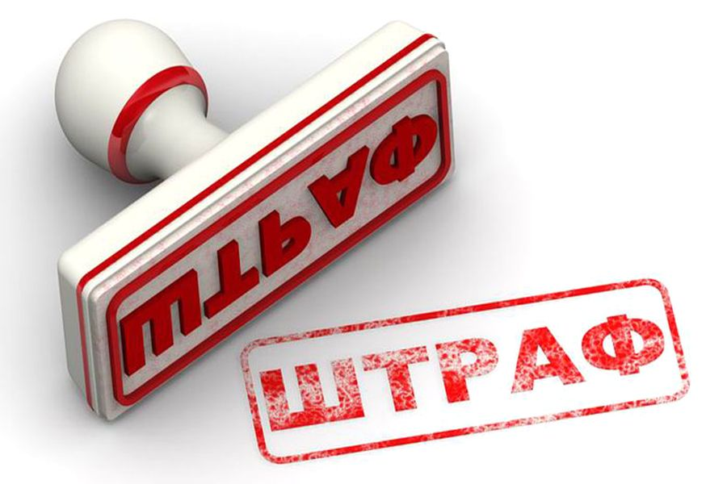
Доходы от штрафов, санкций, возмещения ущерба утверждены на 2017 год в сумме 9,3 тыс. рублей, исполнены за 2017 год в сумме 18,6 тыс. рублей или 200,0% от годовых бюджетных назначений. По сравнению с аналогичным периодом 2016 года объем поступлений от штрафных санкций увеличился на 15,8 тыс. рублей в связи с разовой выплатой штрафа за нарушение законодательства.

Динамика расходов бюджета Титовского сельского поселения Миллеровского района
в 2013-2017 гг. тыс. рублей

Структура расходов бюджета Титовского сельского поселения Миллеровского района в 2017 году.

Динамика расходов бюджета
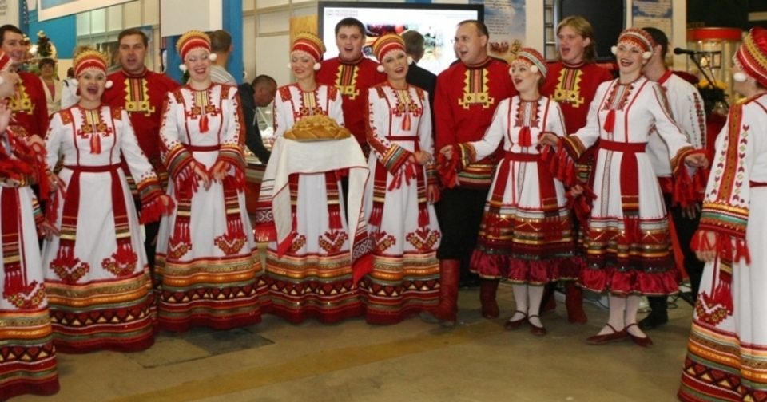
Титовского сельского поселения Миллеровского района на культуру
тыс. рублей

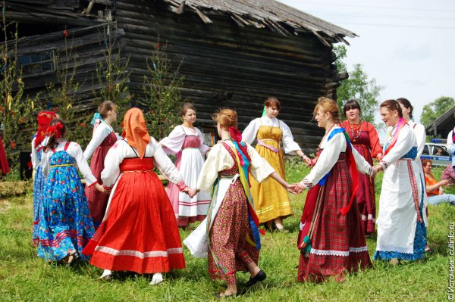
Структура расходов бюджета Миллеровского района в 2017 году по отрасли «Культура»

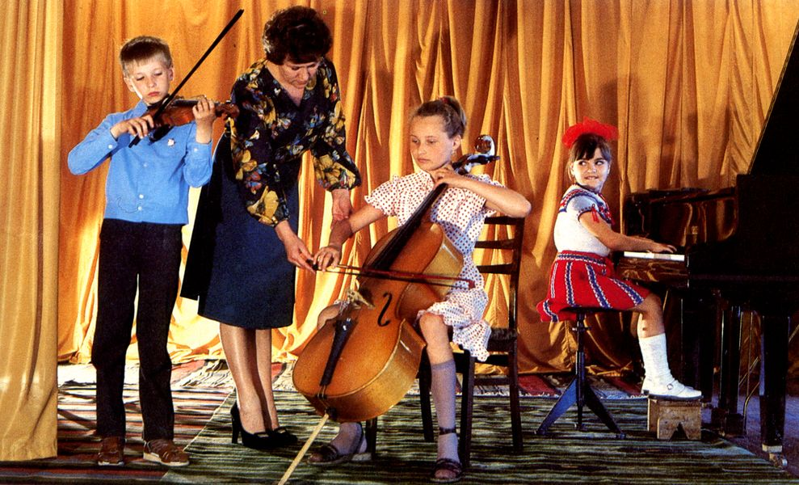
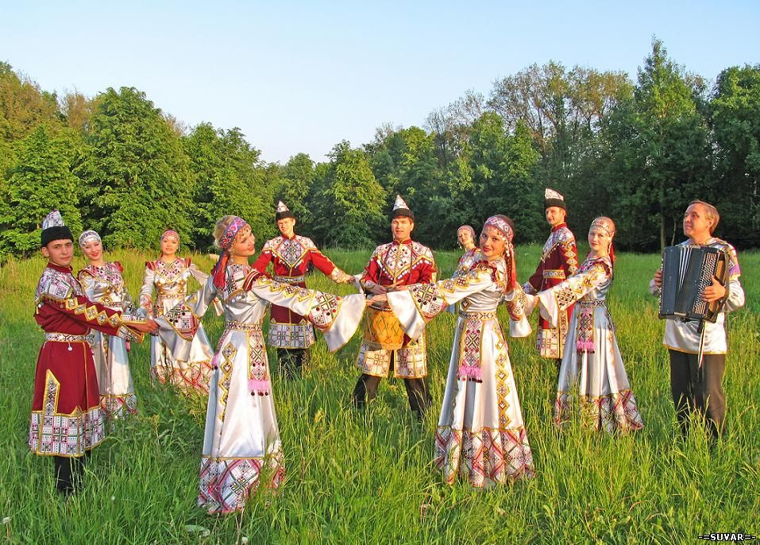
Бюджет Титовского сельского поселения Миллеровского района 2017 года сформирован и исполнен в программной структуре расходов на основе утвержденных Администрацией Титовского сельского поселения 9 муниципальных программ Миллеровского района.

Формирование и исполнение бюджета на основе муниципальных программ Титовского сельского поселения

На их реализацию было направлено в 2017 году
6715,2 тыс. рублей.

Структура программных расходов бюджета Титовского сельского поселения Миллеровского района в 2017 году

Структура муниципальных программ Титовского сельского поселения
в 2017 году.
Всего:
6715,2 тыс. рублей
Противодействие преступности и защита от ЧС
(0,8 тыс. рублей – 0,01%)
Финансы
(4317,2 тыс. рублей – 64,29%)
Обеспечение жильем
(0,0 тыс. рублей – 0,0%)
Иные программы
(460,1 тыс. рублей – 6,9%)
Развитие транспортной системы
(0,0 тыс. рублей – 0,0%)
Социальные программы
(1937,1тыс. рублей – 28,8%)

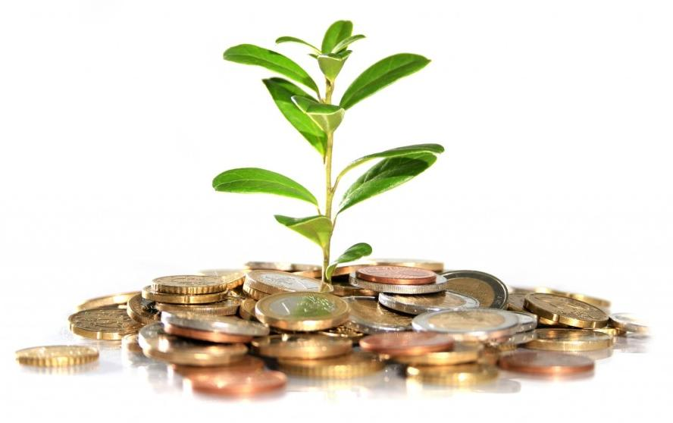

Расходы консолидированного бюджета – 123352,8 тыс. рублей, в том числе за счет средств областного бюджета 59725,6 тыс. рублей, из них:

- Строительство сети автомобильных дорого общего пользования и искусственных сооружений на них 4709,2 тыс. рублей;

- Капитальный ремонт и ремонт сети автомобильных дорог общего пользования и искусственных сооружений на них 41204,6 тыс. рублей.

- Содержание сети автомобильных дорог общего пользования и искусственных сооружений на них 9811,8 тыс. рублей.
Структура безвозмездных поступлений бюджета Миллеровского района
в 2017 году

Объем безвозмездных поступлений от других бюджетов бюджетной системы Российской Федерации в консолидированный бюджет Миллеровского района

тыс. рублей
Наименование | 2013 год | 2014 год | 2015 год | 2016 год | 2017год
Всего | 5223,4 | 5294,2 | 5847,6 | 5003,9 | 5227,4
Дотации | 4026,4 | 4493,6 | 5368,8 | 4808,5 | 4621,4
Субвенции | 60,1 | 62,2 | 66,1 | 69,9 | 69,5
Субсидии и иные межбюджетные трансферты | 1136,9 | 738,4 | 412,7 | 125,3 | 536,5

